INDICACIONES PARA REALIZAR LA RELACION 1 TEMA 7
FUNCION parseInt-> Esta función recibe un número, escrito como una cadena de caracteres, y un número que indica una base. Las distintas bases que puede recibir la función son 2, 8, 10 y 16. Si no le pasamos ningún valor como base la función interpreta que la base es decimal. El valor que devuelve la función siempre tiene base 10, de modo que si la base no es 10 convierte el número a esa base antes de devolverlo.
Sintaxis:
parseInt(string, base);
Parámetros:
Cadena-> Una cadena que representa el valor que se desea convertir.
Base-> Un entero que representa la base de la mencionada cadena.

Ejemplos:

document.write (parseInt("34"))
//Devuelve el numero 34

document.write (parseInt("101011",2))
//Devuelve el numero 43

decimal=parseInt(octal,8);
alert("El numero octal " + octal+ " corresponde en decimal al " + decimal);

EVENTO onabort -> Este evento se activa al cancelarse la carga de una página, ya sea porque se pulsa el botón de cancelar o porque el usuario se marcha de la página por otro enlace. Un elemento de tipo img, puede tener asociado un evento onabort para que se ejecute si no se ha terminado de cargar una imagen.

Ejemplo:
<HTML>
< BODY >
<IMG SRC="imagen.jpg" onAbort=alert('Falta por cargar la imagen')>
</BODY>
</HTML>

Explicación del ejemplo:
El evento onAbort se produce cuando se bloquea la carga de una imagen, pulsando por ejemplo el boton STOP. Su sintaxis es la siguiente: <IMG SRC="imagen" onAbort=funcion>
En el siguiente script de ejemplo, si el usuario pulsa el boton stop o accede a cualquier otro enlace, un mensaje de aviso le aparecerá en la pantalla.

lista de las propiedades del elemento select de un formulario.

PROPIEDAD value -> Indica el valor de la opción, que se introduce con el atributo VALUE de la etiqueta <OPTION>.
Ejemplo:
<html xmlns="http://www.w3.org/1999/xhtml">
<head>
<script type="text/javascript" >
function numero()
{
var n=document.f.num.value;
//accedo al numero introducido
var division= n % 2;
//guardo el valor del resto de la division
document.f.resto.value=division;
//en funcion del valor de division selecciono un elemento u otro.

}
</script>
</head>
<body>
<form name="f">
Numero: <br /> <input type="text" name="num" maxlength="9"></input>
<select name="resto">
<option>EL NUMERO INTRODUCIDO</option>
<option value="0">Numero par</option>
<option value="1">Numero impar </option>
</select><br />
<input type="button" value="Comprobar" name="comprobar" onclick="numero()"></input>
</form>
</body>
</html>

PROPIEDAD selected -> Indica si esa opción se encuentra seleccionada o no.

Ejemplo:

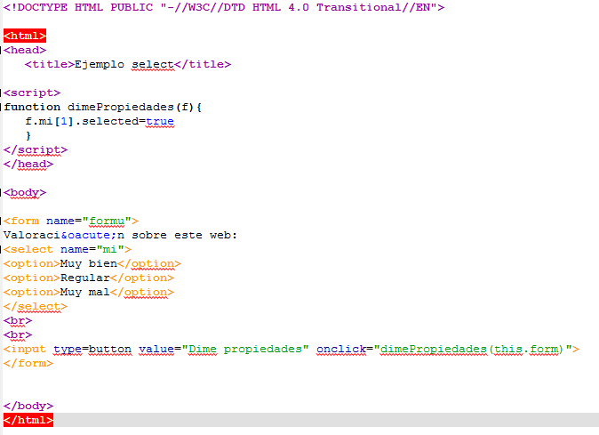

METODOS DEL OBJETO STRING.
METODO substring-> método devuelve un subconjunto de un objeto String.
Sintaxis:
cadena.substring(indiceA[, indiceB'])

Parámetros
indiceA
Un entero entre 0 y la longitud de la cadena menos 1.
indiceB
(opcional) Un entero entre 0 y la longitud de la cadena. Entero correspondiente al índice basado en cero que indica el final de la subcadena. La subcadena incluye los caracteres hasta el carácter indicado por indiceB, pero sin incluirlo.

Descripción
substring extrae caracteres desde indiceA hasta indiceB sin incluirlo. En particular:
- Si indiceA es igual a indiceB, substring devuelve una cadena vacía.
- Si se omite el indiceB, substring extrae caracteres hasta el final de la cadena.
- Si el argumento es menor que 0 o es NaN, se trata como si fuese 0.
- Si el argumento es mayor que nombreCadena.length, se trata como si fuese nombreCadena.length.

Ejemplos:
var cualquierCadena = "Mozilla";

// Muestra "Moz"
print(cualquierCadena.substring(0,3));

METODO toLowerCase -> Me convierte una cadena a minúscula.
Sintaxis:
cadena.toLowerCase()
Ejemplo:
//El siguiente ejemplo muestra la cadena "alphabet" en minúsculas
var textoMayusculas="ALPHABET"
document.write(textoMayusculas.toLowerCase())

METODOS Y PROPIEDADES DEL OBJETO Date
new Date -> Crea una instancia de la clase Date
Sintaxis:
var variable=new Date();

getHours()-> Obtengo la hora.
getMinutes()-> Obtengo los minutos.
getSeconds()-> Obtengo los segundos.
getDate()-> Obtengo el día.
getMonth()-> Obtengo el mes.
getFullYear()-> Obtengo el año.

Ejemplo:
var dateString = "La fecha de hoy es ";

var newDate = new Date();

// Obtengo el mes, dia y año
dateString += (newDate.getMonth() + 1) + "/";
/* Mes como un entero comprendido entre 0 y 11 (de enero a diciembre).
Por eso sumo 1 */
dateString += newDate.getDate() + "/";
dateString += newDate.getFullYear();

document.write(dateString);
METODO open de window-> Abre una ventana.
Sintaxis:
open(URL,nombre,caracteristicas);

Abre la URL que le pasemos como primer parámetro en una ventana de nombre 'nombre'. Si esta ventana no existe, abrirá una ventana nueva en la que mostrará el contenido con las características especificadas. Las características que podemos elegir para la ventana que queramos abrir son las siguientes:
- toolbar = [yes|no|1|0]. Nos dice si la ventana tendrá barra de herramientas (yes,1) o no la tendrá (no,0).
- location = [yes|no|1|0]. Nos dice si la ventana tendrá campo de localización o no.
- directories = [yes|no|1|0]. Nos dice si la nueva ventana tendrá botones de dirección o no.
- status = [yes|no|1|0]. Nos dice si la nueva ventana tendrá barra de estado o no.
- menubar = [yes|no|1|0]. Nos dice si la nueva ventana tendrá barra de menús o no.
- scrollbars = [yes|no|1|0]. Nos dice si la nueva ventana tendrá barras de desplazamiento o no.
- resizable = [yes|no|1|0]. Nos dice si la nueva ventana podrá ser cambiada de tamaño (con el ratón) o no.
- width = px. Nos dice el ancho de la ventana en pixels.
- height = px. Nos dice el alto de la ventana en pixels.
- outerWidth = px. Nos dice el ancho *total* de la ventana en pixels. A partir de NS 4.
- outerHeight = px. Nos dice el alto *total* de la ventana el pixels. A partir de NS 4
- left = px. Nos dice la distancia en pixels desde el lado izquierdo de la pantalla a la que se debe colocar la ventana.
- top = px. Nos dice la distancia en pixels desde el lado superior de la pantalla a la que se debe colocar la ventana.

Ejemplo:
nuevaVentana=window.open("http://geneura.ugr.es", "segundaPag",
"toolbar=yes,location=no,resizable=no,height=200" );
/* Hemos abierto una ventana con barra de herramientas, sin posibilidad de escribir una dirección y que no sea redimensionable. En ella vamos a cargar la página "geneura.ugr.es" y la vamos a llamar "segundaPag"; la altura será de 200 pixeles. */
COMO DECLARAR METODOS EN UNA CLASE .
El nombre de la clase coincide con el del constructor, a esta función lleva como parámetro los valores con que queremos inicializar los atributos.
Por ultimo se implementan los metodos de la clase.
Para crear la clase en Javascript debemos escribir una función especial, que se encargará de construir el objeto en memoria e inicializarlo.
Esta función se le llama constructor en la terminología de la programación orientada a objetos.
Sintaxis:
function MiClase (valor_inicializacion){
//Inicializo las propiedades y métodos
this.miPropiedad = valor_inicializacion
this.miMetodo = nombre_de_una_funcion_definida
}

Ejemplo:
//definimos el método matricularte para la clase AlumnoUniversitario
function matriculate(num_matricula){
this.numMatricula = num_matricula
}
//definimos el método imprimete para la clase AlumnoUniversitario
function imprimete(){
document.write("<br>Nombre: " + this.nombre)
document.write("<br>Edad: " + this.edad)
document.write("<br>Número de matrícula: " + this.numMatricula)
}
//definimos el constructor para la clase
function AlumnoUniversitario(nombre, edad){
this.nombre = nombre
this.edad = edad
this.numMatricula = null
this.matriculate = matriculate
this.imprimete = imprimete
}
//creamos un alumno
miAlumno = new AlumnoUniversitario("José Díaz",23)
//le pedimos que se imprima
miAlumno.imprimete()
//le pedimos que se matricule
miAlumno.matriculate(305)
//le pedimos que se imprima de nuevo (con el número de matricula relleno)
miAlumno.imprimete()

